A Szabadművelődés Háza, a TIT Fejér Megyei Egyesülete,
a Terkán Lajos Ismeretterjesztő Alapítvány és az Eötvös Loránd Fizikai Társulat tisztelettel meghívja Önt közös rendezvényre
AZ EXOBOLYGÓK MEGHÓDÍTÁSA

2009. november 17. kedd, 17 óra

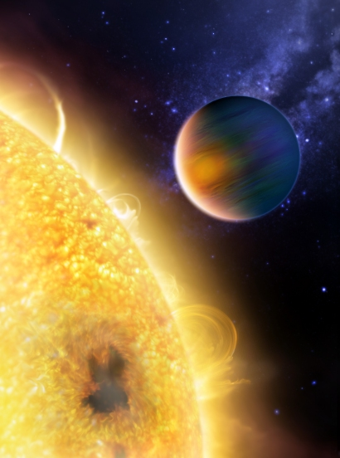
Az exobolygók kutatása a modern csillagászat egyik legizgalmasabb ága, hiszen olyan alapvető kérdést feszeget, ami mindenki fantáziáját megmozgatja: egyedül vagyunk-e a Világegyetemben? A programban szó lesz a planéták felfedezésének módszereiről, eszközeiről és a további kutatásokról. E sikertörténetnek magyar vonatkozásairól bővebben hallhatunk majd. Az idegen világok megismerése után „hazai” bolygóra is pillantást vethetünk. A Terkán Lajos Csillagvizsgálóban ugyanis távcsöves bemutatót tartunk. Derült idő esetén megfigyelhető lesz a Jupiter a holdjaival és felhősávjaival, továbbá más égi érdekességek.
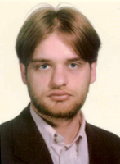
Időpont és helyszín:

2009. november 17. kedd, 17 óra

A Szabadművelődés Háza Székesfehérvár, Fürdő sor 3.
Előadó:

Dr. Fűrész Gábor csillagász
Harvard-Smithsonian Asztrofizikai Központ, Cambridge, USA
az Alba Regia kisbolygó társfelfedezője

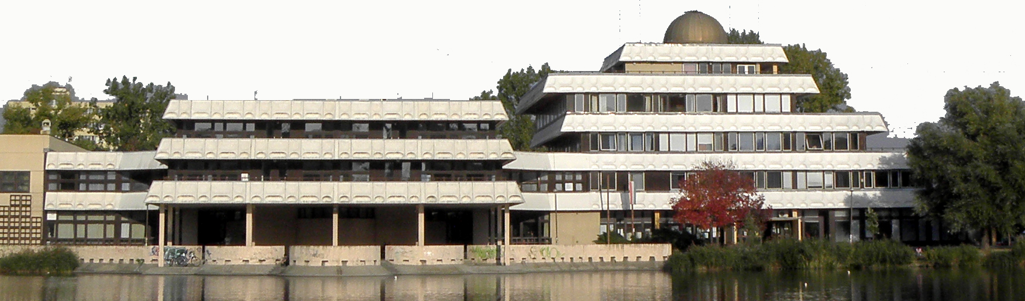
Előadó:

Dr. Fűrész Gábor csillagász
Harvard-Smithsonian Asztrofizikai Központ, Cambridge, USA
az Alba Regia kisbolygó társfelfedezője

Helyszín: A Szabadművelődés Háza, Székesfehérvár, Fürdő sor 3.

